EKONOMSKA ŠOLA NOVO MESTO
VIŠJA STROKOVNA ŠOLA

PROGRAM: MEDIJSKA PRODUKCIJA

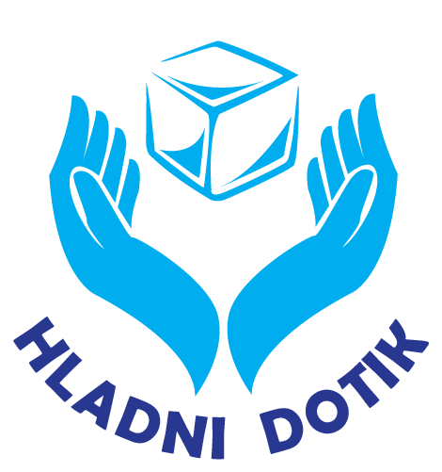

HLADNI DOTIK
MASAŽA Z LEDOM

TURISTIČNO – PROJEKTNA NALOGA

Novo mesto, marec 2022

SEZNAM SODELUJOČIH ŠTUDENTOV

Naziv šole | Ime in priimek študenta | Letnik | Kraj stalnega bivališča | Letnica  rojstva
Ekonomska šola Novo mesto, Višja strokovna šola | Ksenja Škufca | 2. letnik | Žužemberk | 2001
 | Anžej Plankar | 2. letnik | Zagradec | 2000
 | Lara Hudnik | 2. letnik | Škofja Loka | 2000
 | Anja Čretnik | 2. letnik | Žalec | 2001
 | Jan Bizilj | 2. letnik | Ljubljana | 2000
 | Žan Resnik | 2. letnik | Ivančna Gorica | 2000

Ekonomska šola Novo mesto
Višja strokovna šola
Tel: 07/393-32-67
Fax: 07/393-32-82
E-pošta: referat@esnm.si

Avtorji:
- Ksenja Škufca; xeniaskufca@gmail.com
- Anžej Plankar; anzej.plankar@gmail.com
- Lara Hudnik; lara.hudnik1@gmail.com
- Anja Čretnik; anjaretnik5@gmail.com
- Jan Bizilj; janbizilj@gmail.com
- Žan Resnik; zan.resni@gmail.com

Mentorici:
- Jerca Božič Kranjec; jerica.kranjec@esnm.si
- Damjana Možic; damjana.mozic@esnm.si

POVZETEK
V projektni nalogi je opisana poslovna ideja na tematiko zdravilni turizem. Z vsakodnevnimi aktivnostmi kot so masaže, ki so poznane mnogim in se jih ljudje tudi redno poslužujejo, smo prišli na idejo masaža z ledom. Naš cilj je, da masaže nudimo ne le izključno iz zdravstvenega vidika, temveč tudi za sprostitev, dobro počutje in lepotne učinke. Z urejeno in privlačno vizualno podobo celostnega grafičnega priročnika, predstavitvenim filmom in z pomočjo oglaševanja na socialnih omrežjih želimo, da za našo storitev izve čim več ljudi, ki bi jim naša storitev pomagala izboljšati kakovost življenja.
Ključne besede: masaža z ledom, zdravilni učinek, sprostitev

ABSTRACT
The project task describes a business idea on the topic of healing tourism. With daily activities such as massages, which are well known and also regularly used by a lot of people, we came up with the idea of ice massage. Our goal is to offer massages not only from a health point of view, but also for relaxation, well-being and beauty effects. With an organized and attractive visual image of a comprehensive graphic manual, a presentation film and with the help of advertising on social networks, we would like that as many people as possible learn to know our service which would help them improve their quality of life.
Key words: ice massage, healing effect, relaxation

NAČRT PREDSTAVITVE NA TURISTIČNI TRŽNICI

Na turistični tržnici bomo predstavili naš turistični proizvod oz. storitev, ki smo jo poimenovali Hladni dotik. Če rečemo poenostavljeno, gre za masažo z ledom, kar pa bi bilo glede na naše omejene možnosti v realnosti zelo težko prikazati, saj bi težko ohranjali led skozi ves čas predstavitve na stojnici. Zato smo se odločili, da bomo masažo z ledom prikazali z ponarejenim ledom, ki si ga bomo izposodili pri filmskih rekviziterjih. Ta umetni led bomo ohladili, tako da bomo občutek oz. učinek čimbolj približali masaži s pravim ledom.
V ozadju stojnice se bo vrtel naš predstavitveni spot, obiskovalcem pa bomo ponujali pa bomo ponujali tudi čaj iz zdravilnih zelišč, ki se sicer uporabljajo pri masaži Hladni dotik.

VSEBINA

SEZNAM SODELUJOČIH ŠTUDENTOV 2
KAZALO SLIK 6
KAZALO TABEL 6
1. UVOD 7
2. RAZVIJANJE IDEJE 8
3. OPIS STORITVE 9
4. TRŽENJSKA STRATEGIJA 12
4.1 Ciljni trg 12
4.2 SWOT analiza 12
5. POZICIONIRANJE IZDELKA 13
6. STROŠKI IN CENA 14
6.1 Cena storitve 15
6.2 Variabilni in fiksni stroški 15
7. TRŽNO KOMUNICIRANJE 16
8. AKCIDENČNE TISKOVINE 18
8.1 Logotip 18
8.2 CGP 18
8.3 Vizitka 19
8.4 Promocijski plakat 20
8.5 Promocijski letak 21
9. ZAKLJUČEK 23
10. VIRI 24

KAZALO SLIK

Slika 1: Men snemanjem promo videoposnetka 7
Slika 2: Led z rožami 9
Slika 3: Led z aloe vero 9
Slika 4: Obkladek 10
Slika 5: Prostor za izvajanje masaže 13
Slika 6: Promocijski plakat 15
Slika 7: Internetni oglas 16
Slika 8: Logotip 17
Slika 9: CGP elementi 17
Slika 10: Vizitka 18
Slika 11: Vizitka v roki 18
Slika 12: Promocijski plakat 19
Slika 13: Promocijski plakat sprednja stran 20
Slika 14: Promocijski plakat zadnja stran 21

KAZALO TABEL

Tabela 1: SWOT analiza 11
Tabela 2: Stroški 13

UVOD

Kdo si danes v modernem svetu polnem stresa in hitrega načina življenja ne želi dobre masaže? Masaža je dobra oblika sprostitve, ki zmanjšuje naše polne glave stresa. Poleg tega pa ima lahko še mnogo drugih zdravstvenih učinkov. Že antični Grki so poznali pozitivne učinke zdravljenja s hladnimi tehnikami, ki so jih poimenovali »Kryos Therapeia«.
Smo ekipa šestih študentov Višje ekonomske šole v Novem mestu, smer medijska produkcija. Predstavljamo storitev ledena masaža z imenom Hladni dotik. V nadaljevanju vam bomo predstavili prednosti te masaže, njeno uporabnost na zdravstvenem in lepotnem področju, trženjsko strategijo, stroške in finančne zadeve, trženjsko komuniciranje med nami in strankami, ter naše akcidenčne tiskovine. Z to projektno nalogo vam bomo razložili, zakaj hladen dotik včasih pomaga bolj kot topla dlan.

RAZVIJANJE IDEJE

Profesorica in naša mentorica nam je na šoli pokazala in predstavila projekt Voda in zdravilni turizem. Porazdelili smo se v skupine in začeli z raziskovanjem tematike in že obstoječih dejavnosti na tem področju. Z pomočjo interneta smo zbirali podatke. Želeli smo nekako vključiti okolico, nakar smo se odločili, da bomo vključili izvir Gospodične. Uporabili smo tudi metodo »Brainstorming«. Vmes smo naleteli na blokado idej. Po dolgem premišljevanju in parih idejah smo se odločili za masažo z ledom.
Ko smo dokončno izbrali našo idejo, smo si delo razporedili. Skozi celoten proces pa smo si drug drugemu vseeno pomagali. Sprva smo se lotili zbiranja podatkov, da smo se čim bolje podučili o naši storitvi. Del ekipe pa se je bolj posvetil vizualnemu izgledu storitve, kot so logotip, plakat, vizitka,... itd., nekateri pa so začeli razmišljati tudi o idejah za scenarij promo videoposnetka. Še pred tem pa smo naredili terminski načrt aktivnosti. Skozi celoten proces smo postopoma zbirali podatke za projektno nalogo, na koncu pa smo jo še primerno uredili.
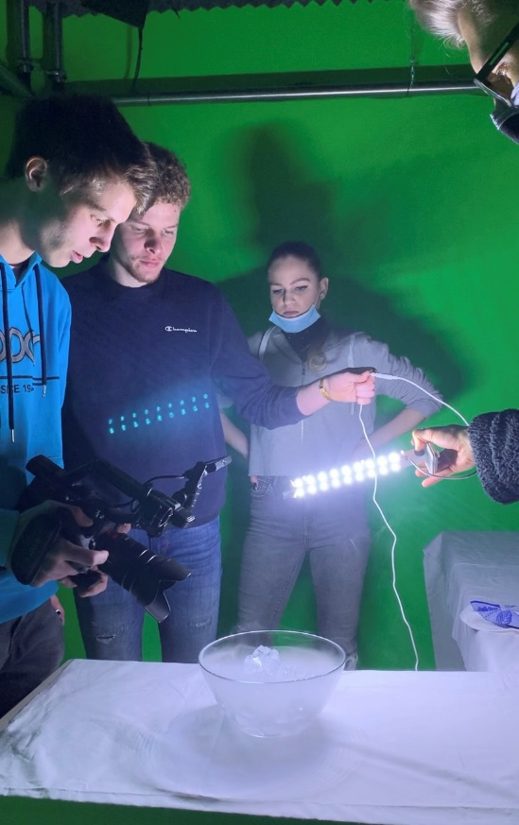
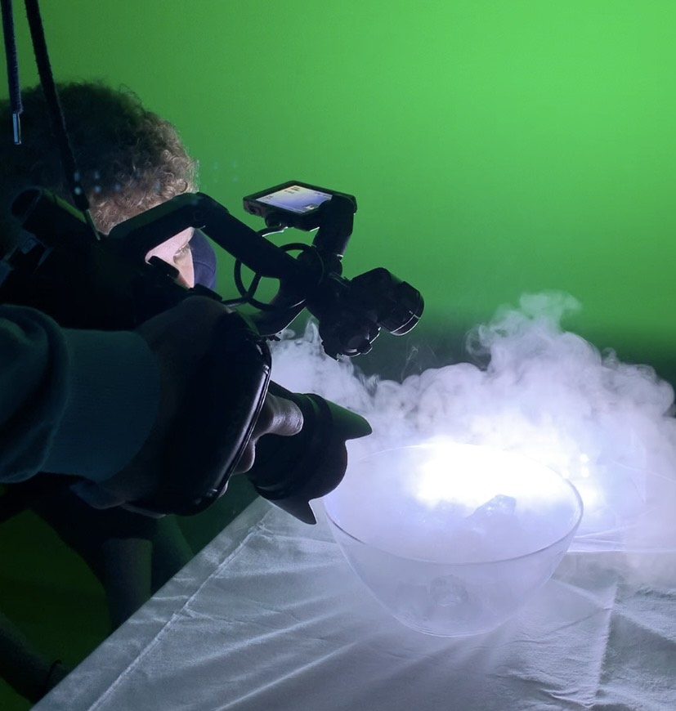
Slika 1: Men snemanjem promo videoposnetka

OPIS STORITVE

Masaža z ledom je terapevtska tehnika, ki lahko koristi tako pri akutnih poškodbah, pri kroničnih težavah in kot pri sami sprostitvi. K nam lahko pridejo ljudje iz izključno zdravstvenih namenov ali pa z željo po lepotnem tretmaju. Deluje na princip upočasnitve pretoka krvi, kar lahko omrtviči bolečino.
Rutinsko se uporablja pri zdravljenju kontuzij (poškodba tkiva)j za:
- lajšanje bolečine z začasnim zmanjšanjem živčne aktivnosti,
- zmanjšati oteklino z zmanjšanjem pretoka krvi,
- pospešijo funkcionalno okrevanje s spodbujanjem celjenja mehkih tkiv, pospešuje cirkulacijo krvi.

Ključ do terapije z ledeno masažo je doseči otrplost na območju poškodbe, ne da bi pri tem opekli in poškodovali kožo.
Na splošno ledu ne smemo nikoli nanašati neposredno na kožo zaradi neprijetnih opeklin. Pri masaži z ledom pa je povsem v redu, da se led dotakne kože, ker površina kože ne pride predolgo v stik. Če direkten stik z kožo ni za željen, postavimo štiri ali pet ledenih kock v mehko bombažno krpo.

Prednosti, ki jo masaža z ledom prinese:
- odpraviti zabuhlost , zlasti okoli oči
- zmanjšati mastnost
- lajšajo akne
- pomirja sončne opekline
- zmanjšati oteklino in vnetje , vključno z izpuščaji in piki žuželk
- zmanjšati znake staranja, kot so gube
- povečati zdrav sijaj kože
Dodajanje drugih sestavin v ledene kocke, kot sta aloe vera in zeleni čaj imajo lahko še večjo korist. Zmrznjene kocke ledu, bi z pomočjo naprave, da ustvarjanje leda pridobili iz naravnega izvira, iz Gorjancev.
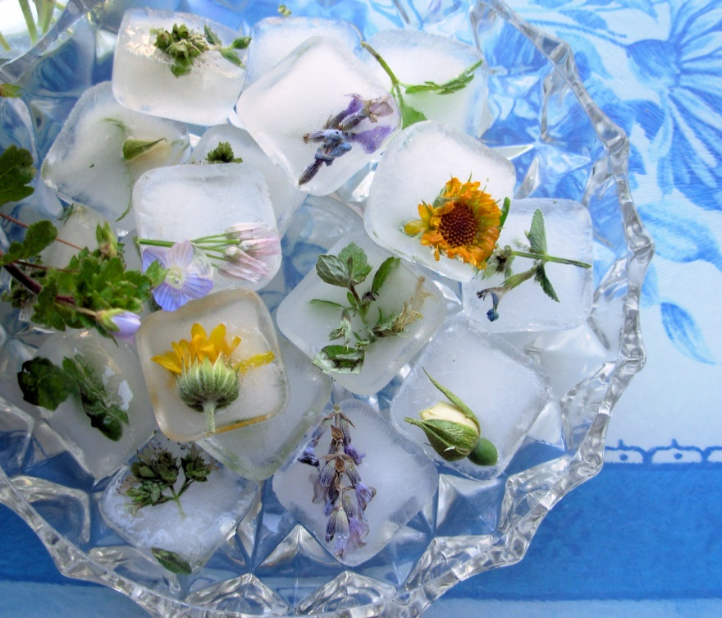
Slika 2: Led z rožami

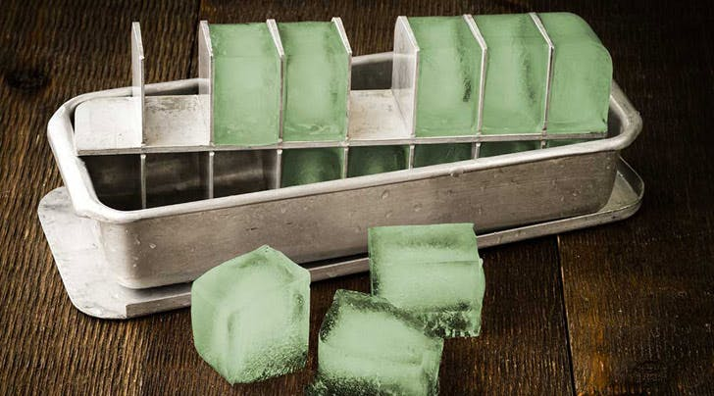
Slika 3: Led z aloe vero

Dnevno izvajanje je priporočljivo od 10 - 20 min, izvaja pa se jo lahko do 8x na dan. V našem kompletu bomo gostu nudili ledeno masažo v kombinaciji z navadno. Vse skupaj traja 50 min (20min ledena + 30 min navadna).
Bolniki, ki trpijo za revmatoidnim artritisom ali Raynaudovim sindromom, ne smejo uporabljati ledu. A to ne pomeni, da nas ne morejo obiskati, saj je alternativna rešitev tega uporaba hladnega obkladka.
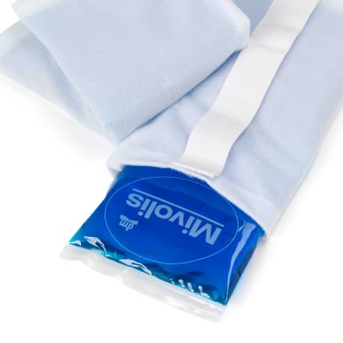
Slika 4: Obkladek

TRŽENJSKA STRATEGIJA

4.1 Ciljni trg
Naša storitev zajema dve ciljni populaciji, to sta kupec in uporabnik. Kupci in uporabniki pa so vsi, ki si želijo in potrebujejo masažo z ledom zaradi zdravstvenih razlogov ali pa imajo željo po lepotnih učinkih. Eden izmed naših ciljev je, da se poleg novih strank ali kupcev, k nam vračajo tisti, ki so naš tretma že obiskali, torej da postanejo redni uporabniki.

4.2 SWOT analiza
SWOT analiza je tabelarni kvadrant s katerim usmerimo svojo vizijo in začetek podjetja. Sestavljen je iz štirih aspektov. Prednosti in slabosti se nahajajo v območju lastnega vpliva, med tem ko so priložnosti in nevarnosti odvisne od zunanjih dejavnikov. Kar pomeni, da vse kar lahko naredimo je, da se čim bolje prilagajamo in učimo.

Prednosti:  - Kakovost  - Sodelovanje z lokalnim okoljem (sadje, zelišča,..)  - Naravni materiali | Slabosti:  - Pomankanje izkušenj v tej stroki
Priložnosti (izzivi):  - Razna partnerstva z termalnimi podjetji  - Povezava z zdravstvenimi ustanovami (fizioterapije financirane posamezniku z strani države)  - Množična uporaba interneta, množično oglaševanje | Nevarnosti:  - Manj strank zaradi covid-19 in pct  - Slabše poznavanje te vrste masaže med ljudmi.

Tabela 1: SWOT analiza

POZICIONIRANJE IZDELKA

Storitev je narejena na osnovi potreb določenih kupcev, v našem primeru so to vsi, ki si želijo olajšati zdravstvene težave, želijo lepotne učinke in sprostitev. Tako bomo pri tržnem pozicioniranju poudarjali lastnosti in koristi storitve. V našem primeru je to visoka učinkovitost pri strankah z zdravstvenimi razlogi, sproščanje, lepotni učinki, uporaba okolju prijaznih naravnih materialov, sodelovanje z okoliško družbo in okoljem.

Izdelek smo poimenovali Hladen dotik, ki asociira na mrzel led.
Slogan: Hladen dotik včasih pomaga bolj kot topla dlan.

STROŠKI IN CENA

Sredstva, ki jih potrebujemo so sledeča: Glamping šotor, kjer bi se nahajala storitev, ledomat, brisače, majhna peč, drva, pripomočki za držanje ledu, razni dodatki v ledu, kot so sadje, zelišča, travniške rože; oglaševanje, plače delavcev, najemnina zemlje, elektrika,
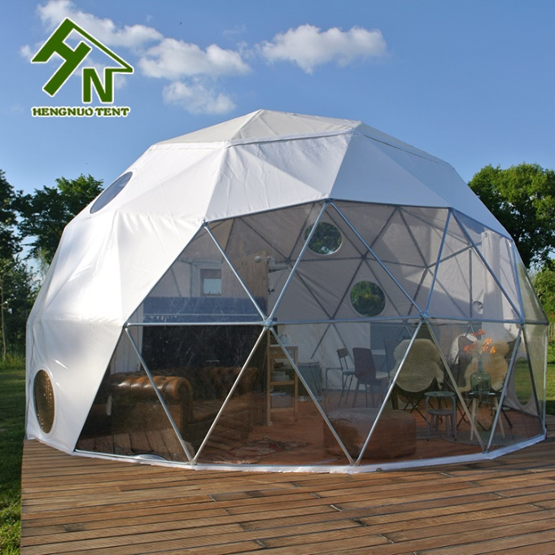
STROŠKI | V EUR
Najem zemlje | 500 EUR/mesec
Sadje, zelišča | 50 EUR/mesec /(variabilni stroški)
Elektrika | 100 EUR?
Ledomat | 589 EUR
Šotor | 1,180 EUR
Brisače iz bombaža | 3x po 25 kosov set brisač/ 104 EUR
Maserska miza | 140 EUR
Ledene šalčke | 30 EUR
Električna peč | 186 EUR
Plača maserja | 900 EUR
Stojalo za preobleko | 35 EUR
Dekorativni pripomočki | 200-300 EUR

Slika 5: Prostor za izvajanje masaže

Tabela 2: Stroški

6.1 Cena storitve
Na podlagi zbranih podatkom smo ocenili, da bi 50 minutna masaža Hladni dotik stala 45 evrov.

6.2 Variabilni in fiksni stroški
Pri opravljanju storitve bodo večinoma stroški fiksni (najemnina, elektrika, ...). Nakup in pridobitev sadja, zelišč rastlin pa bodo variabilni, saj se bodo spreminjali glede na porabo zaloge.

TRŽNO KOMUNICIRANJE

Tržno komuniciranje, ki je usmerjeno na izdelek pomeni, da hočemo izpostaviti določen izdelek ali storitev. Poskušamo ga prebiti na prodajni vrh, tako da je bolje poznan.
Potrošniški trg zajema večje število kupcev, male količine blaga/materiala, posredno prodajo in nestalne odnose z dobavitelji. B2C izraz pomeni prodajo posamezniku. Glavne prodajne tehnike na trgu B2C so pasivna in aktivna prodaja. Izdelki in prav tako oglaševanje morajo biti estetsko predstavljeni, privlačni na prvi pogledat. Oglas mora biti v trendu z časom in na spletnih mestih kjer se ljudje največ zadržujejo. Za promoviranje pa bomo uporabijo tudi : razstavne plakati, spletne trgovine, družbena omrežja,…
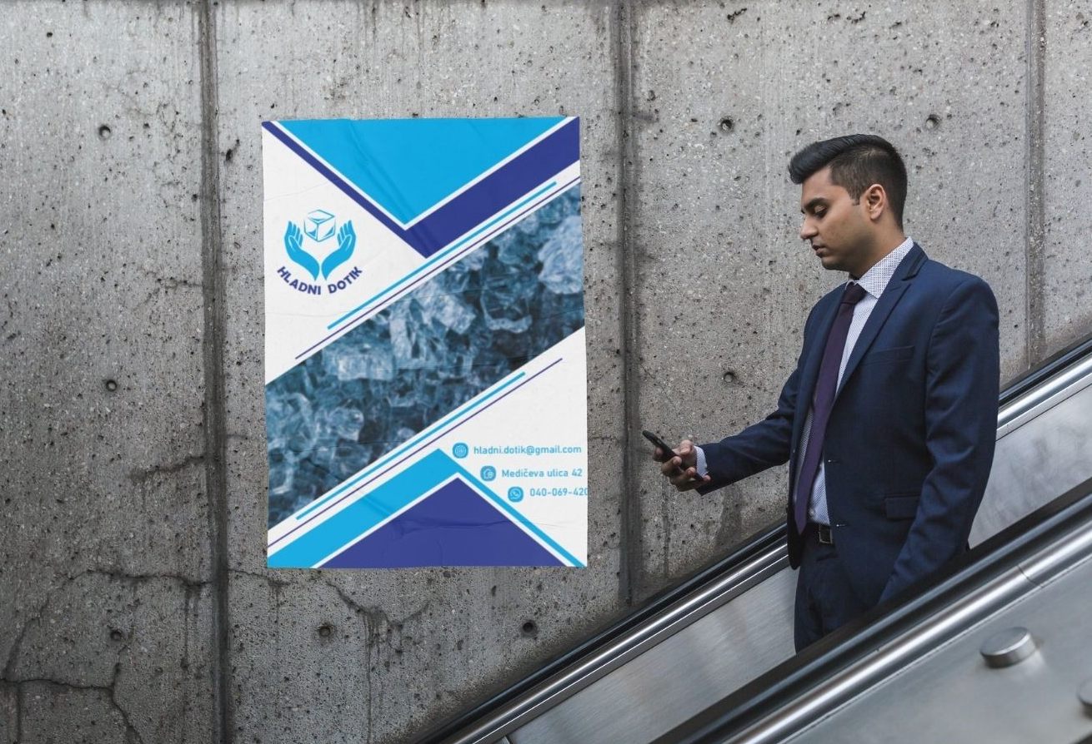
Slika 6: Promocijski plakat

V današnjem svetu tehnologije se je dobro obrniti na znanje spletnega vsebinskega marketinga in socialnih omrežji. Vsebinski marketing je načrtovanje, ustvarjanje, deljenje in objavljanje vsebin z katerim dosežemo ciljno populacijo. Njegova naloga je izboljšanje prepoznavnosti podjetja, povečanje prodaje in podobno, skozi ustvarjanje take vsebine, kjer se povežemo in ustvarimo pristen odnos z kupci. Vsebina ni vsiljiva, vendar je kupcu zanimiva in je lahko v času z trendi.
To lahko dosežemo z pomočjo e-poštnih akcij ali kampanj, e-priročnikov, nagradnih iger ipd. To nas nebo takoj povzpelo do nakupa, bo pa ključnega pomena za rast prepoznavnosti in za grajene odnosa z potencialnimi kupci.

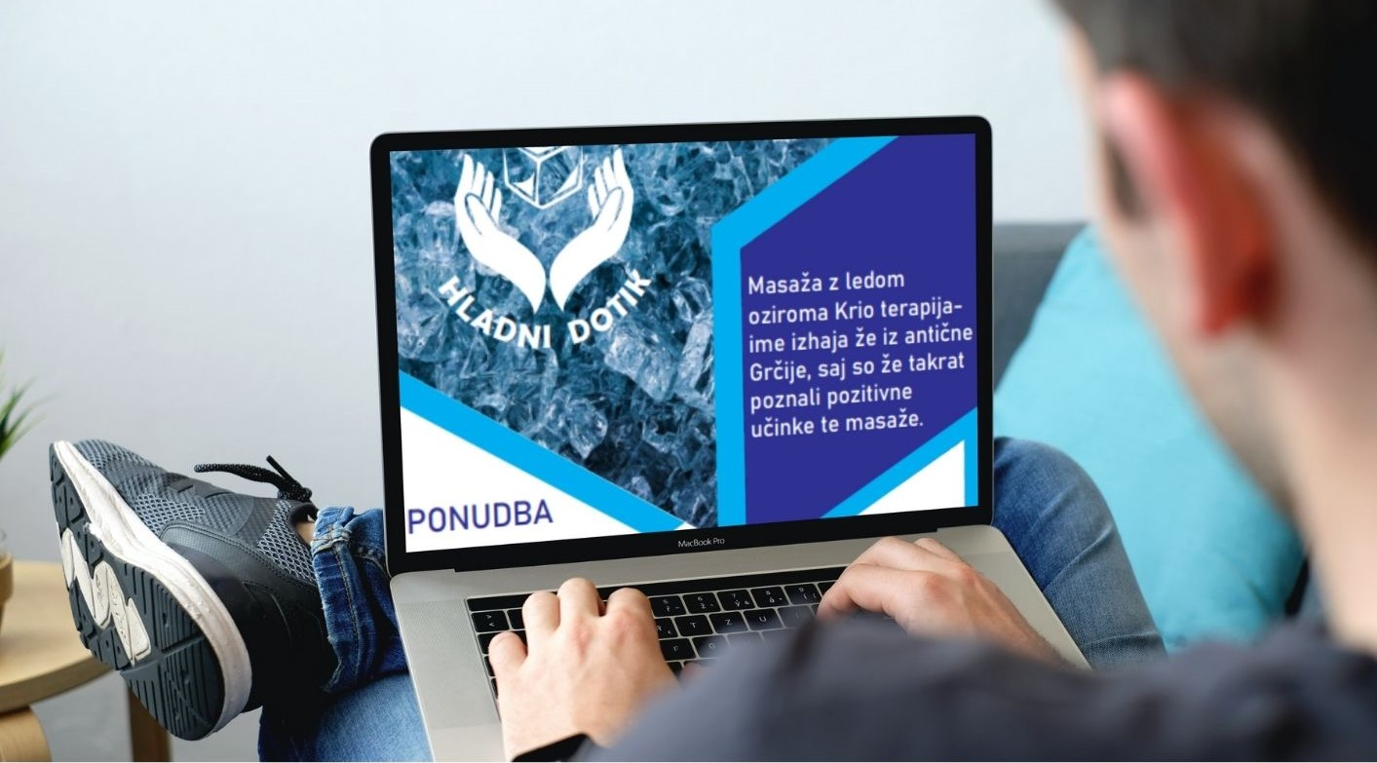

Slika 7: Internetni oglas

AKCIDENČNE TISKOVINE

8.1 Logotip
Logotip predstavlja roke, ki držijo kocko ledu in ponazorujejo ime hladni dotik. Barve so modre, saj najbolje ustrezajo storitvi, pa tudi modra je privlačna barva.

Slika 8: Logotip

8.2 CGP

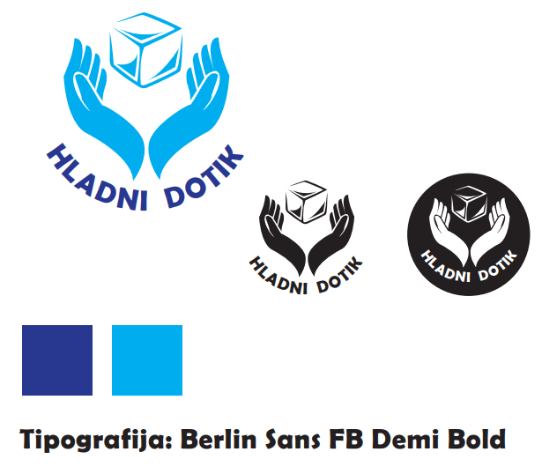
Slika 9: CGP elementi

8.3 Vizitka

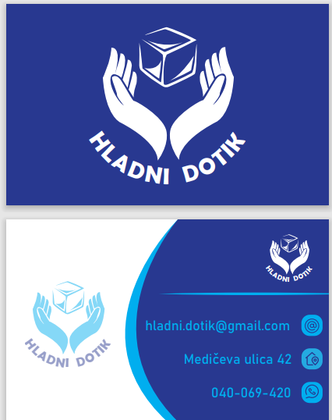

Slika 10: Vizitka

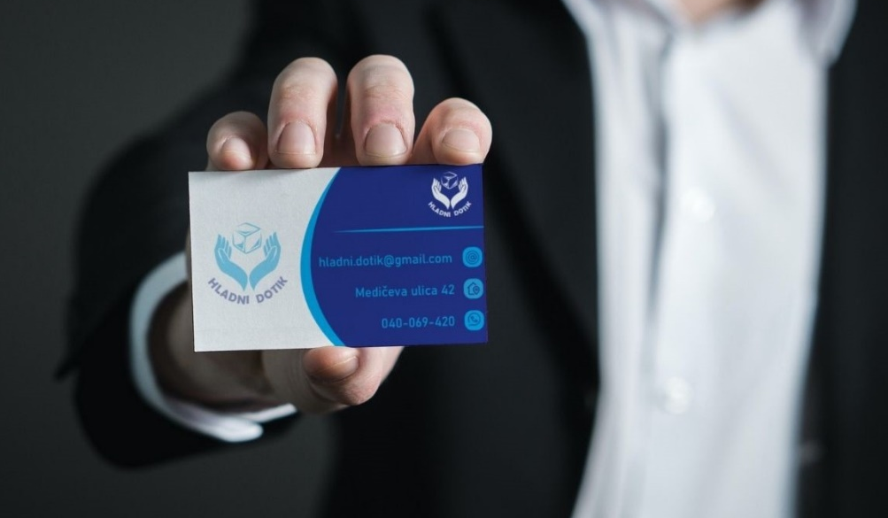
Slika 11: Vizitka v roki

8.4 Promocijski plakat
Slika 12: Promocijski plakat

8.5 Promocijski letak

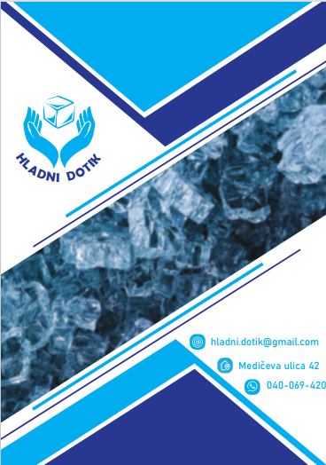

Slika 13: Promocijski plakat sprednja stran

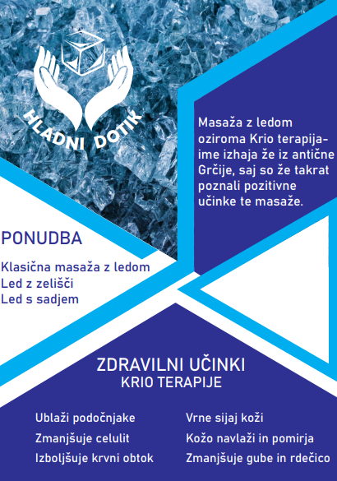
Slika 14: Promocijski plakat zadnja stran

ZAKLJUČEK

Na koncu smo ugotovili, da je za razvijanje poslovne ideje potrebno veliko truda, volje in vztrajnosti. Ugotovili smo kako potrebno je dobro delovanje ekipe, saj z tem stvari tečejo hitreje. Še vseeno pa nas čaka še veliko učenja na področju razvijanja idej, vodenja in najbolj pomembno kako uspeti in doseči končno realizacijo.
Mislimo, da se v zdravilnem turizmu skriva še veliko potenciala, kateri pa se bo pokazal skozi leta, ob razvijanju in učenju ljudi in mogoče prav z takšnimi natečaji in razpisi, se razvijejo nove, revolucionarne ideje. Raziskovanje in ustvarjanje nima meja, potrebna je le dobra volja, motivacija in pa dobra ekipa.

VIRI

- https://sl.inditics.com/masaza-obraza-in-vratu-s-kozmeticnim-ledom/
- https://sl.julinse.com/kako-uporabljati-masazo-ledu-za-zdravljenje-najpogostejsih-sportnih-poskodb/
- https://ultrarobert.si/krio-terapija/
- https://www.spine-health.com/treatment/heat-therapy-cold-therapy/how-use-ice-massage-therapy-back-pain
- https://healthfully.com/140987-the-benefits-ice-massage.html
- https://www.healthline.com/health/cryotherapy-benefits
- https://www.healthline.com/health/ice-for-face
- https://pharmeasy.in/blog/8-beauty-benefits-of-using-ice-cubes-on-the-skin/

